中国大恒（集团）有限公司北京图像视觉技术分公司



机器视觉教育平台

应用说明书



版本：V1.0.49

发布日期：2019-XX-XX

本手册中所提及的其它软硬件产品的商标与名称，都属于相应公司所有。

本手册的版权属于中国大恒（集团）有限公司北京图像视觉技术分公司所有。未得到本公司的正式许可，任何组织或个人均不得以任何手段和形式对本手册内容进行复制或传播。

本手册的内容若有任何修改，恕不另行通知。

© 2019中国大恒（集团）有限公司北京图像视觉技术分公司版权所有

网 站：<http://www.daheng-imaging.com>

销售信箱：[sales@daheng-imaging.com](mailto:sales@daheng-imaging.com)

销售热线：010-82828878转8068

支持信箱：[support@daheng-imaging.com](mailto:support@daheng-imaging.com)

支持热线：400-999-7595

**前言**

首先感谢您选用大恒图像产品，本文档问大恒机器视觉教育平台使用手册，手册分为

目录

1. 平台介绍 1

1.1. 四轴机械手视觉实验平台 1

1.2. 六轴机械手视觉实验平台 1

2. 四轴机械手视觉软件使用说明 3

2.1. 精准放置实验使用说明 3

2.2. 颜色分类实验使用说明 4

2.3. 相机切换 4

3. 六轴机械手视觉软件使用说明 5

3.1. 精准放置实验使用说明 5

3.2. 无序抓取实验使用说明 5

3.3. 循迹实验使用说明 6

3.4. 抓取传送实验使用说明 6

4. 人机界面使用说明 8

4.1. 开机界面 8

4.2. 登录界面 8

4.3. 监视界面 9

4.4. 报警界面 10

4.5. 手动界面 10

4.6. 机械手 11

4.7. 功能选择 13

4.8. IO监控 15

5. 故障诊断 16

5.1. 常见故障解决 16

5.1.1. 相机拍照NG 16

5.1.2. 初始化报警通讯未连接 16

5.2. 故障一览表 16

6. 版本说明 19

# 平台介绍

## 四轴机械手视觉实验平台

DH-MP 系列四轴机械手视觉实验平台包含智能控制系统、视觉系统和四轴机械手。智能控制系统包含 PLC、电机、触摸屏、传送带等设备；视觉系统由工业相机、镜头、光源及图像处理软件构成，搭配四轴机械手，模拟智能化工厂中物料的分类筛选、物料精准定位。

平台可应用于院校机器人工程、工业智能、机械工程、人工智能等工科专业以及高职院校开设的机器视觉、图像识别、智能机器人等实践课程。让学生贴近智能制造工业现场，真正具备解决现场复杂工程问题的能力。

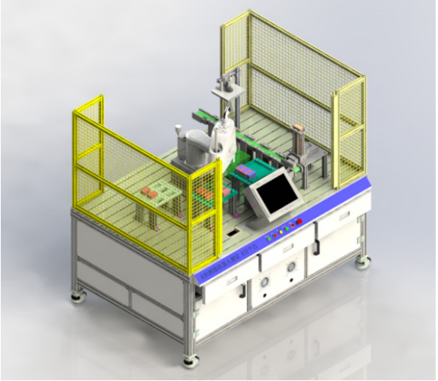

■ 尺寸大小：1800mm(L)×1300mm(W)×1800mm(H)

■ 型号：DH-MP-A-F-NO-xxxxx

## 六轴机械手视觉实验平台

DH-MP 系列六轴机械手视觉实验平台由智能控制系统、3D 视觉系统、2D 视觉系统和六轴机械手组成。智能控制系统包含 PLC、电机、触摸屏、传送带等设备；3D及 2D 视觉系统由工业相机、镜头、光源以及图像处理软件构成，搭配六轴机械手，模拟智能化工厂中物料的 3D无序抓取功能、实现精准对位放置。

六轴机械手视觉实验平台可应用于院校机器人工程、工业智能、机械工程、人工智能等工科专业以及高职院校开设的机器视觉、图像识别、智能机器人等实践课程。让学生贴近智能制造工业现场，真正具备解决现场复杂工程问题的能力。

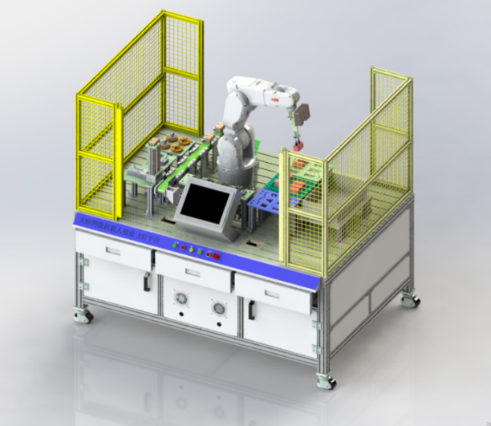

■ 尺寸大小：1800mm(L)×1300mm(W)×1800mm(H)

■ 型号：DH-MP-A-S-AT-xxxxx

# 四轴机械手视觉软件使用说明

DH-MP系列四轴机械手视觉实验平台采取自动供料机构，通过传送带上方的 2D 相机引导机械手对物料进行抓取。

物料筛选模块：物料通过传送带运输，到达上相机下方时，触发传感器会感应到物料，然后触发相机拍照；相机拍照完成后，视觉软件通过算法对图像处理，输出物料的颜色和位置信息，并将处理信息通过TCP发送给机械手，机械手收到信息后进行抓取；抓取后携带物料到达下视觉相机进行角度纠偏，然后通过上相机识别的颜色结果，将物料放置在不同的料盘中。

精准定位模块：物料通过传送带运输，到达上相机下方时，触发传感器会感应到物料，然后触发相机拍照；相机拍照完成后，视觉软件通过算法对图像处理，输出物料的位置信息，并将处理信息通过TCP发送给机械手，机械手收到信息后进行抓取；抓取后携带物料到达下视觉相机，下视觉相机矫正机械手抓取物料的姿态进行精准定位，促使机械手将物料精准的放置在精准放料盘中。

## 精准放置实验使用说明

首先打开视觉软件，左上角点击“文件“—>“加载工程”—>选择“2D精准放置1”，打开后，如图所示：中间流程一共包含7个任务，任务1为上视觉处理任务，任务6为下视觉处理任务，任务2、3、4、5、7为下视觉自动标定任务。

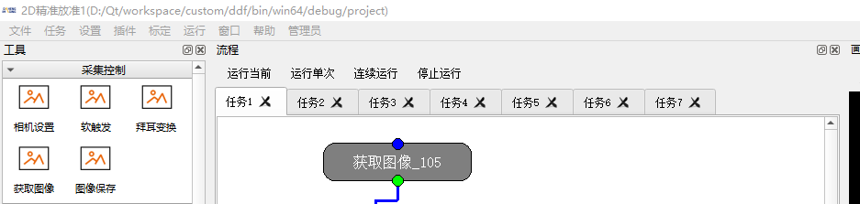

该实验使用自动流程步骤：

**视觉软件**：运行任务1和任务6（运行方式：点击对应的任务标签页，然后点击上方连续运行），运行后右下角状态栏会显示当前任务运行状态。



**机械手**：需要切换到自动档位（控制箱钥匙旋钮打到自动挡，然后示教器确认信息）

**PLC触摸屏**：需要切到手动进行初始化（长按初始化），初始化完成后切到自动；然后在“功能选择”界面选择对应配方，长按“启用”；然后点击机台的“开始”按钮（注：如果之前有报警信息，需要先复位）。

## 颜色分类实验使用说明

首先打开视觉软件，左上角点击“文件“—>“加载工程”—>选择“2D颜色分类2”，打开后，如图所示：中间流程一共包含7个任务，任务1为上视觉处理任务，任务6为下视觉处理任务，任务2、3、4、5、7为下视觉自动标定任务。

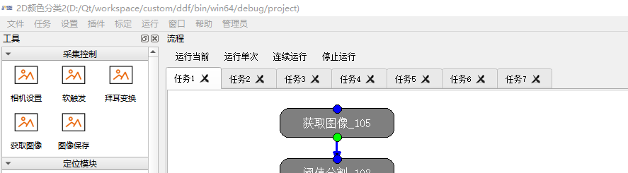

该实验使用自动流程步骤：

**视觉软件**：运行任务1和任务6（运行方式：点击对应的任务标签页，然后点击上方连续运行），运行后右下角状态栏会显示当前任务运行状态。



**机械手**：需要切换到自动档位（控制箱钥匙旋钮打到自动挡，然后示教器确认信息）

**PLC触摸屏**：需要切到手动进行初始化（长按初始化），初始化完成后切到自动；然后在“功能选择”界面选择对应配方，长按“启用”；然后点击机台的“开始”按钮（注：如果之前有报警信息，需要先复位）。

## 相机切换

如果需要更换对应任务的相机，需要切换到对应任务，比如任务1，然后选择“获取图像”，右侧属性栏可以查看当前相机，如果相机列表有要切换的相机，点击“相机名称”切换即可；如果相机列表没有要选择的相机，点击相机管理进行相机枚举，枚举到后返回主界面，点击“相机名称”进行切换，切换完成后记得保存工程。

如果想查看相机图像可以通过“相机管理”选择对应相机进行连接采集查看；或者选择单个“获取图像”工具，然后点击“运行当前”（如果是触发模式，“运行当前”后需要给触发信号），主界面就会显示出当前图像。

# 六轴机械手视觉软件使用说明

## 精准放置实验使用说明

首先打开视觉软件，左上角点击“文件“—>“加载工程”—>选择“3D精准放置1”，打开后，如图所示：中间流程一共包含7个任务，任务1为上视觉处理任务，任务6为下视觉处理任务，任务2、3、4、5、7为下视觉自动标定任务。

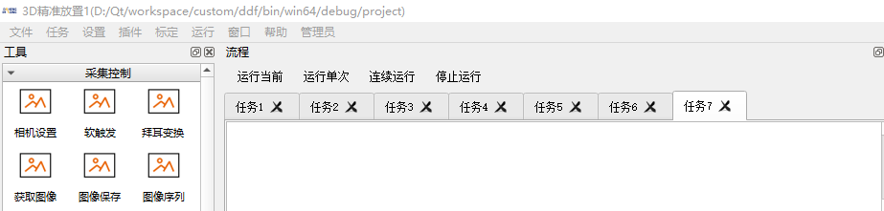

该实验使用自动流程步骤：

**视觉软件**：运行任务1和任务6（运行方式：点击对应的任务标签页，然后点击上方连续运行），运行后右下角状态栏会显示当前任务运行状态。



**机械手**：需要切换到自动档位（控制箱钥匙旋钮打到自动挡，然后示教器确认信息）

**PLC触摸屏**：需要切到手动进行初始化（长按初始化），初始化完成后切到自动；然后在“功能选择”界面选择对应配方1，长按“启用”；然后点击机台的“开始”按钮（注：如果之前有报警信息，需要先复位）。

## 无序抓取实验使用说明

首先打开视觉软件，左上角点击“文件“—>“加载工程”—>选择“3D无序抓取2”，打开后，如图所示：中间流程一共包含7个任务，任务1为上视觉处理任务，任务6为下视觉处理任务，任务2、3、4、5、7为下视觉自动标定任务。

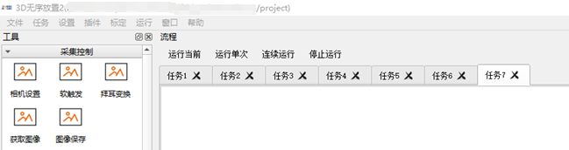

该实验使用自动流程步骤：

**视觉软件**：运行任务1和任务6（运行方式：点击对应的任务标签页，然后点击上方连续运行），运行后右下角状态栏会显示当前任务运行状态。



**机械手**：需要切换到自动档位（控制箱钥匙旋钮打到自动挡，然后示教器确认信息）

**PLC触摸屏**：需要切到手动进行初始化（长按初始化），初始化完成后切到自动；然后在“功能选择”界面选择对应配方2，长按“启用”；然后点击机台的“开始”按钮（注：如果之前有报警信息，需要先复位）。

## 循迹实验使用说明

首先打开视觉软件，左上角点击“文件“—>“加载工程”—>选择“3D循迹配方3”，打开后，如图所示：一共包含1个任务，该任务通过采集图像进行轨迹分析，然后输出轨迹坐标给机械手，信息交互完成后机械手会按照轨迹信息进行轨迹行走。

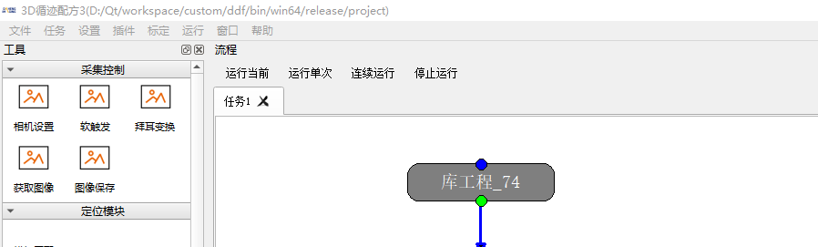

该实验使用自动流程步骤：

**视觉软件**：运行任务1（运行方式：点击对应的任务标签页，然后点击上方连续运行），运行后右下角状态栏会显示当前任务运行状态。



**机械手**：需要切换到自动档位（控制箱钥匙旋钮打到自动挡，然后示教器确认信息）

**PLC触摸屏**：需要切到手动进行初始化（长按初始化），初始化完成后切到自动；然后在“功能选择”界面选择对应配方3，长按“启用”；然后点击机台的“开始”按钮（注：如果之前有报警信息，需要先复位）。

## 抓取传送实验使用说明

首先打开视觉软件，左上角点击“文件“—>“加载工程”—>选择“3D抓取传送 4”，打开后，如图所示：任务1为上视觉3D相机处理任务，该任务定位后将位置信息发给机械手，机械手按照指定位置抓取，然后将物料放置传送带。

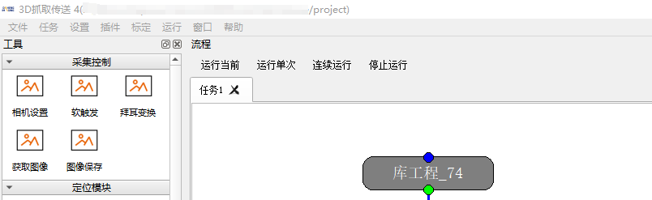

该实验使用自动流程步骤：

**视觉软件**：运行任务1（运行方式：点击对应的任务标签页，然后点击上方连续运行），运行后右下角状态栏会显示当前任务运行状态。



**机械手**：需要切换到自动档位（控制箱钥匙旋钮打到自动挡，然后示教器确认信息）

**PLC触摸屏**：需要切到手动进行初始化（长按初始化），初始化完成后切到自动；然后在“功能选择”界面选择对应配方4，长按“启用”；然后点击机台的“开始”按钮（注：如果之前有报警信息，需要先复位）。

# 人机界面使用说明

人机界面（触摸屏HMI）用于监视设备运行状态、监视IO信号、手动操作设备、选择设备功能。

## 开机界面

设备通电后系统显示开机界面。点击“点击进入”按钮进入登录界面。

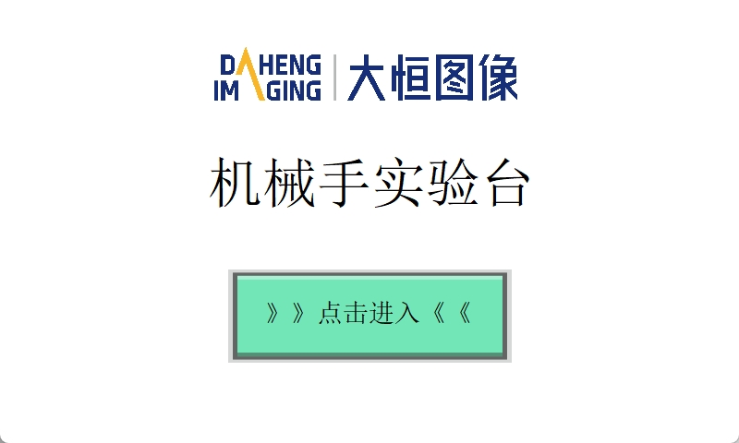

## 登录界面

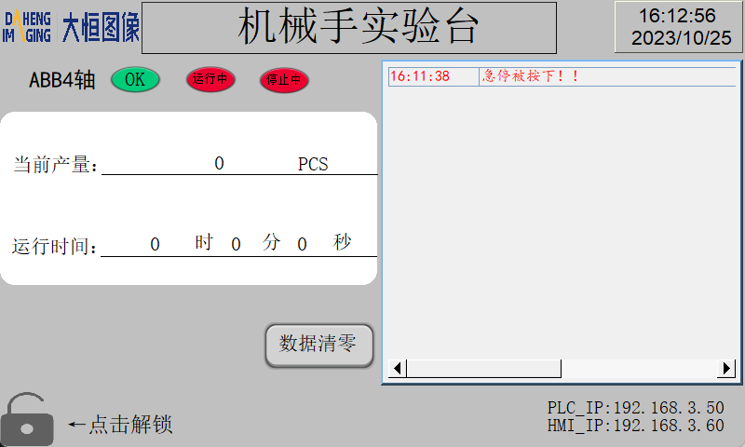

点击登录界面左下方“点击解锁”按钮后跳出解锁框。

选择相对应的账户，输入密码后，点击“主页”按钮，进入到监视界面。

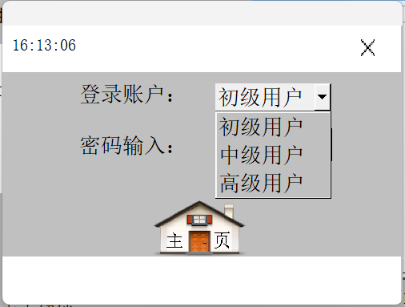

登录不同的账户拥有不同的操作权限。初级用户只限于监视设备运行，监视IO信号，无操作权限。中级用户可操作设备手动，机械手手动运行等权限。高级用户拥有操作设备的所有权限。

账户初始密码 初级用户：111

中级用户：222

高级用户：333

## 监视界面

监视界面显示当前设备运行状态及设备基础操作。

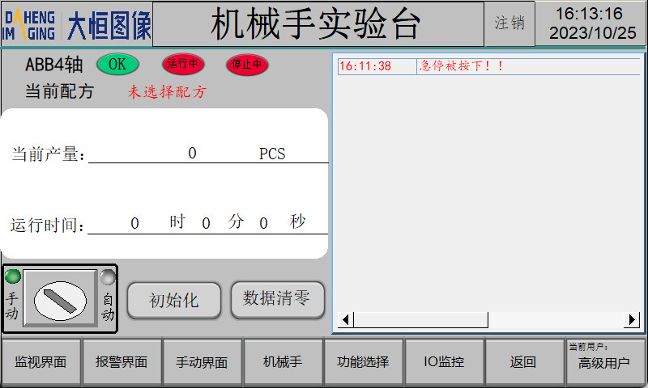

手/自动：切换设备手动和自动状态。

初始化：设备开机、切换配方、机械手故障错误报警需初始化设备。

在手动状态下长按初始化按钮1秒，设备开始初始化；按钮显示“初始化OK”表示设备已初始化完成。

数据清零：长按按钮1秒，清空当前产量及运行时间。

注销：退出当前登录用户，界面回到登录界面。

画面右侧显示设备当前存在的报警及提示。

## 报警界面

界面显示设备历史报警。

长按左上角“大恒图像”区域3秒，可清空报警信息。

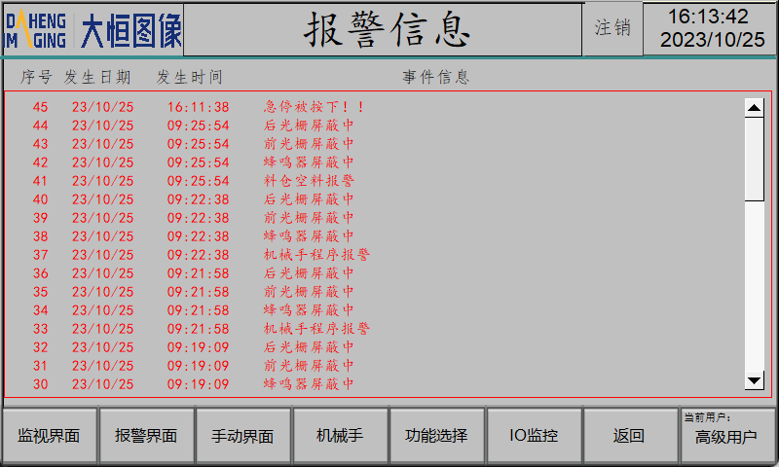

## 手动界面

在设备手动状态下，换上换下机械手末端工具、操作设备传送带正反转、推料气缸缩回及推出。

4轴平台手动界面

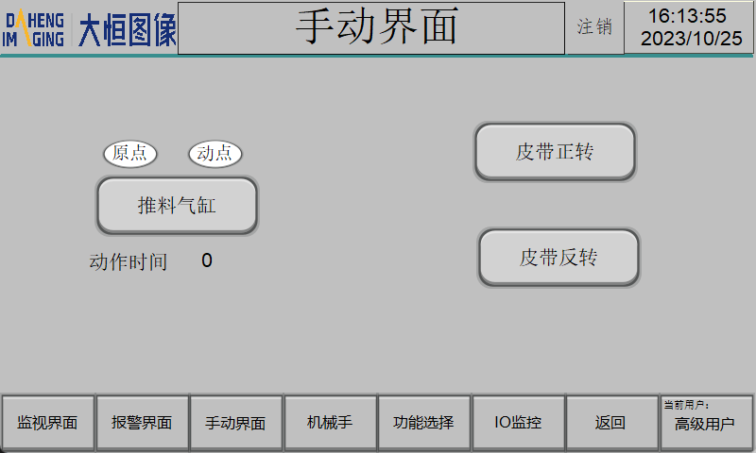

6轴平台手动界面

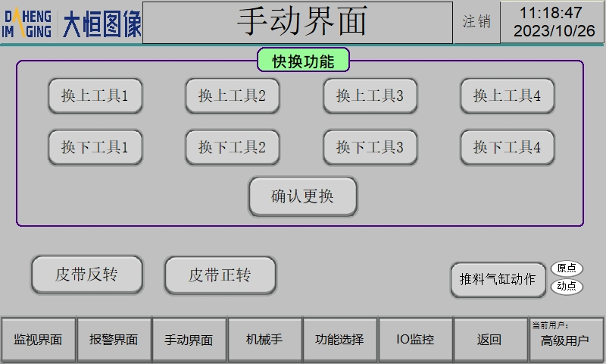

快换工具：设备手动状态下启动机械手，选择换上/换下的工具，长按“确认更换”按钮1秒机械手开始更换工具

## 机械手

监视机械手当前状态和控制机械手启动、停止、使能开启、使能关闭及自动标定功能。

4轴平台机械手界面

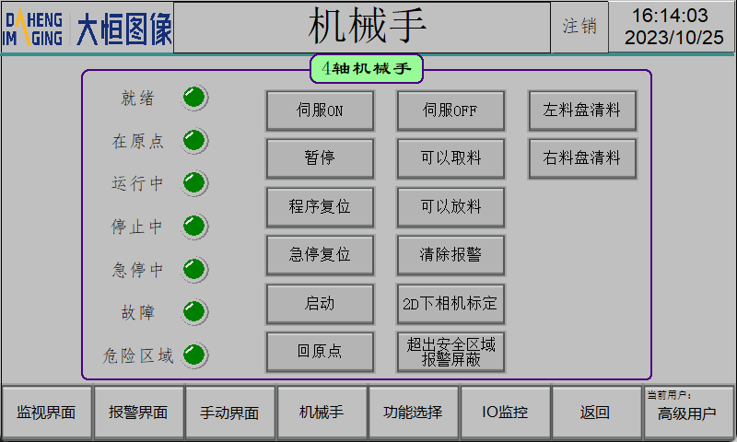

伺服ON：机械手上使能，电机上电

伺服OFF：机械手断使能，电机断电

暂停：停止机械手运动，机械手处于停止中，按启动可继续运行

启动：启动机械手，机械手运行（设备自动状态下，设备启动按钮也可启动机械手）

清除报警：复位机械手当前的报警

程序复位：机械手程序回到主程序，PP TO MAIN

急停复位：用于机械手拍下急停按钮后复位急停报警

2D下相机标定：机械手与2D下相机自动标定。在设备手动状态下有效

需在九宫格料盘放料位3处放置物料，启动机械手后点击“2D下相机标定”按钮，机械手开始自动吸取物料标定；标定完成后按钮自复位。

超出安全区域报警屏蔽：机械手超出安全区域后触发系统报警停机，屏蔽后将不会报警停机

左料盘清料：清空左料盘机械手放置队列程序（料盘需手动清空）。清空完成后按钮自复位

右料盘清料：清空右料盘机械手放置队列程序（料盘需手动清空）。清空完成后按钮自复位

6轴平台机械手界面

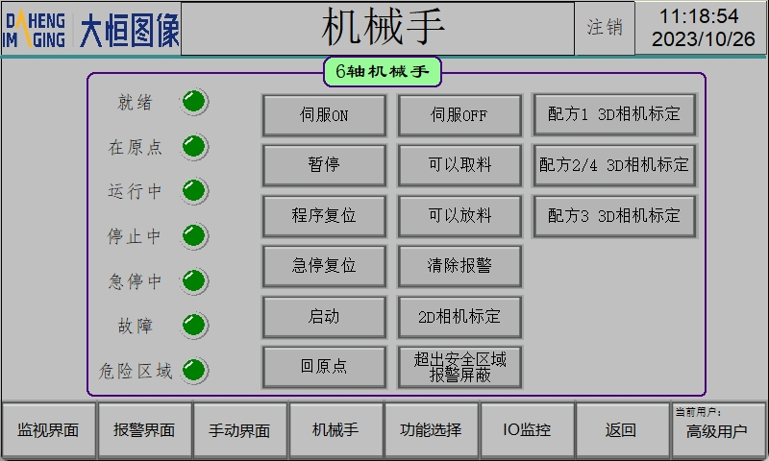

2D相机标定：机械手与2D下相机自动标定。在设备手动状态下有效。

需在九宫格料盘放料位1处放置物料，启动机械手后点击“2D下相机标定”按钮，

机械手开始自动吸取物料标定；标定完成后按钮自复位。

3D相机标定：机械手与3D相机自动标定。在设备手动状态下有效。

启动机械手，选择需标定的配方按钮，机械手开始自动标定，标定完成后按钮自复位。

## 功能选择

此界面用于系统功能选择、触发相机拍照、打开光源及配方选择。

切换配方需初始化设备。

4轴平台功能操作界面

触发下相机拍照和打开上下光源需在设备手动状态下有效；设备上相机拍照由相机下方感应器触发。

配方1：传送带运转—>料仓供料/6轴来料—>拍照感应器触发拍照—>机械手跟踪物料并抓取—>下

视觉拍照—>精准放置于九宫格物料盘

配方2：传送带运转—>料仓供料/6轴来料—>拍照感应器触发拍照—>机械手跟踪物料并抓取—>下

视觉拍照—>根据颜色放置于左右料盘

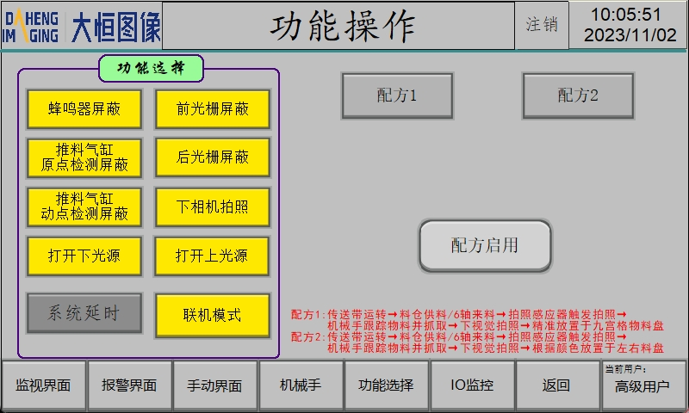

启用光栅屏蔽时，触碰光栅后将设备将不会停止运行；请谨慎使用。

联机模式：4/6轴设备传送带对接，网线连接后启用联机模式；联机模式下运行配方，将由6轴向4轴供料。

选择需运行的配方，长按“配方启用”按钮1秒启用完成，在设备自动状态下运行配方。

6轴平台功能操作界面

触发下相机拍照和打开下光源需在设备手动状态下有效。

配方1：传送带运转—>料仓供料—>到达取料位—>机械手3D相机线扫物料抓取—>下

视觉拍照—>精准放置于九宫格物料盘

配方2：机械手3D相机线扫无序料盘—>抓取物料—>下视觉拍照—>精准放置于九宫格物料盘

配方3：机械手3D线扫轨迹盘—>机械手沿轨迹运动

配方4：传送带运转—>机械手3D相机线扫无序料盘—>抓取物料—>放置于传送带上

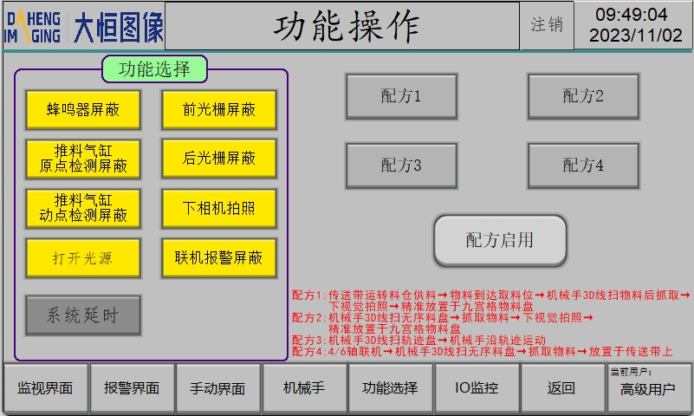

联机报警屏蔽：启用后可单机运行配方4

在高级管理员权限下，点击界面左上角“大恒图像”区域进入密码修改界面

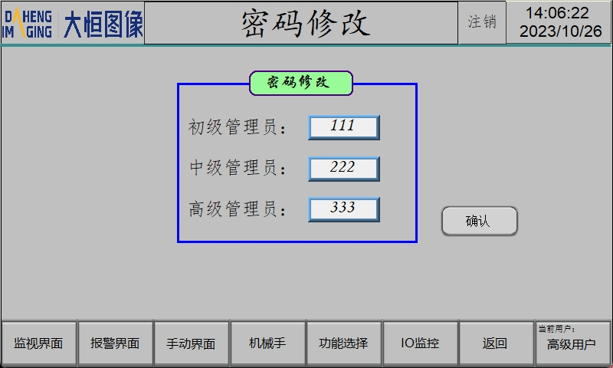

点击“系统延时”按钮进入延时界面

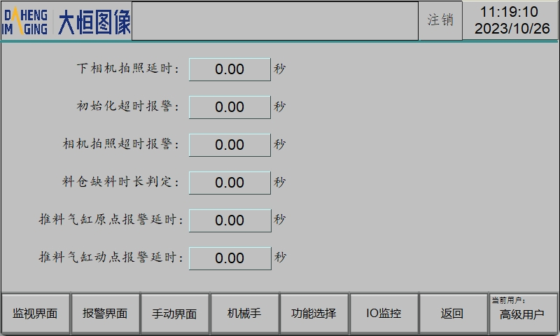

延时时间根据设备工艺自行设置

## IO监控

监视设备输入输出信号

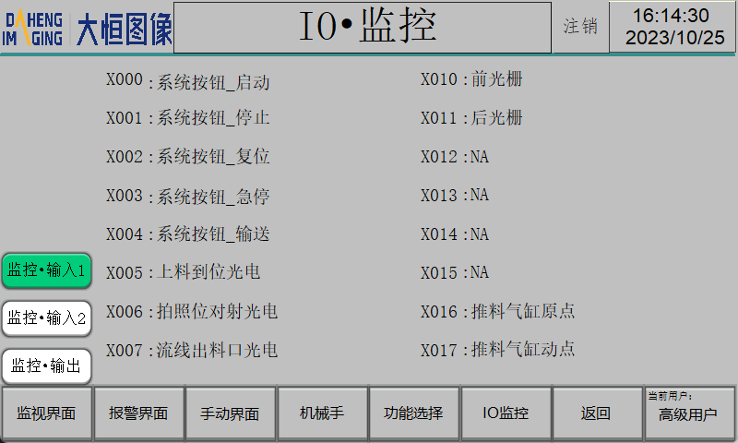

# 故障诊断

## 常见故障解决

### 相机拍照NG

相机拍照NG，说明相机图像处理结果失败。检查两点：1.任务是否开启（相机等待触发信号）2.如果相机采图正常，查看图像处理定位哪一步出现问题，调整模板参数后重新开始。调整完成后开启运行，然后清除报警，点击复位重新拍照继续任务。

### 初始化报警通讯未连接

料盘满料报警，该报警为四轴机械手平台颜色分类料盘。报警信息如为左料盘满料报警，需手动将料盘清空，然后使用PLC屏幕点击左料盘清空，然后点击复位开始运行。

## 故障一览表

设备发生故障报警时，人机界面会提示报警代码和报警讯息。下表为报警说明及对应的解决措施。

|  |  |  |  |
| --- | --- | --- | --- |
| 报警代码 | 报警讯息 | 详细说明 | 解决措施 |
| M3 | 急停被按下 | 设备急停按钮被按下 | 复位设备急停按钮 |
| M555 | 机械手急停中 | 机械手示教器急停或控制柜急停被按下 | 复位机械手急停按钮 |
| M562 | 机械手故障报警 | 机械手系统发生故障 | 1. 初始化设备 2. 通过示教器或Robotstudio软件显示报警，并按系统提示复位报警。 |
| M573 | 机械手与PC通信错误 | 机械手与上位机socket通信连接失败 | 1. 检查上位机软件是否开启 2. 检查机械手和PC连接到交换机的网线有无松动 |
| M574 | 相机拍照NG报警 | 相机拍照NG,机械手接受到错误信息 | 依次按下复位，启动按钮再次拍照 |
| M575 | 机械手接收数据超时报警 | 机械手接收来自上位机的数据超时 | 1. 检查机械手和上位机的通讯 2. 检查上位机的程序运行 |
| M576 | 负压信号报警 | 吸真空未感应到负压信号 | 1. 检查设备气压强度 2. 调整物料姿态 3. 调整负压表信号值 |
| M651 | 四轴试验台停止中 | 联机模式下四轴试验台在运行中按下了停止按钮 | 按启动按钮继续运行 |
| M653 | 四轴试验台急停中 | 联机模式下四轴试验台按下了急停按钮 | 复位四轴试验台急停按钮 |
| M3036 | 需初始化设备 | 切换配方后需初始化设备 | 初始化设备 |
| M3070 | 蜂鸣器屏蔽中 | 设备报警灯蜂鸣被屏蔽 | 按用户需求屏蔽或不屏蔽 |
| M3071 | 前光栅屏蔽中 | 设备前光栅报警被屏蔽 | 按用户需求屏蔽或不屏蔽 |
| M3072 | 后光栅屏蔽中 | 设备后光栅报警被屏蔽 | 按用户需求屏蔽或不屏蔽 |
| M6001 | 4/6轴实验台通讯超时报警 | 4/6轴实验台联机模式下两台设备通信无法连接 | 检查连接两台设备的网线是否连接好 |
| M6002 | 快换处已有工具 | 选择换下工具的工位已有工具 | 选择空置工位换下工具 |
| M6003 | 快换处没有工具 | 选择换上工具的工位没有工具 | 选择有工具工位换上工具 |
| 报警代码 | 报警讯息 | 详细说明 | 解决措施 |
| M6004 | 料仓空料报警 | 物料仓没有物料，检测空料感应器未感应到物料 | 保持料仓有料 |
| M6005 | 九宫格满料报警 | 九宫格物料盘满料 | 人工清料 |
| M6006 | 前光栅遮挡 | 前光栅被遮挡 | 不要遮挡前光栅 |
| M6007 | 后光栅遮挡 | 后光栅被遮挡 | 不要遮挡后光栅 |
| M6008 | 初始化超时报警 | 设备初始化超过所设置的时间 | 1. 检查机械手信号 2. 再次初始化设备 |
| M6009 | 下相机拍照超时报警 | 上位机超过设置时间没有给PLC发送拍照完成信号 | 1. 确认上位机软件已打开 2. 检查上位机运行程序 |
| M6010 | 机械手程序报警 | 机械手程序运行错误 | 检查机械手运行程序 |
| M6011 | 未选择配方 | 自动运行前未选择配方 | 请选择配方 |
| M6012 | 下相机拍照NG | 下相机拍照错误 | 1. 检查物料 2. 检查光源有无打开 3. 复位启动重新拍照 |
| M6013 | 与机械手通信中断 | PLC和机械手网络通信未连接 | 1. 检查PLC和机械手之间连接的网线 2. 检查机械手的心跳任务 |
| M6014 | 左料盘满料报警 | 左料盘满料 | 点击“左料盘清料”按钮并清空左料盘 |
| M6015 | 右料盘满料报警 | 右料盘满料 | 点击“右料盘清料”按钮并清空右料盘 |
| M6016 | 待吸料处没有物料 | 2D相机标定时，机械手吸物料处没有放置物料 | 手动放置物料于九宫格1穴位 |
| M6017 | 机械手未启动 | 机械手未运行，处于停止中 | 1. 设备在手动模式下切换到机械手界面，启动机械手 2. 设备在自动模式下按启动按钮 |
| M6018 | 机械手不是自动状态 | 机械手不是自动状态 | 将机械手控制器上的钥匙拧到自动状态 |
| M6019 | 机械手超出安全区域 | 机械手运动超出所设置的安全区域 | 将机械手移动到安全区域  修改安全区域范围 |
| M6101 | 推料气缸原点报警 | 推料气缸缩回后未感应到原点感应器 | 设备手动状态下调整原点感应器位置 |
| M6201 | 推料气缸动点报警 | 推料气缸推出后未感应到动点感应器 | 设备手动状态下调整动点感应器位置 |

# 版本说明

|  |  |  |  |
| --- | --- | --- | --- |
| 序号 | 修订版本号 | 所做改动 | 发布日期 |
|  | V1.0.0 | 初始发布 | 20XX-XX-XX |
|  | … | … | … |
|  |  |  |  |
|  |  |  |  |
|  |  |  |  |